**回到校園時─—“澳門記憶”推出“利瑪竇中學網上展”**

新聞稿

2024年7月6日

校園生活是人們成長和學習歷程的重要組成部分，也是充滿青蔥回憶的時光。為了保留這些寶貴的回憶，澳門基金會的“澳門記憶”文史網推出“校園記憶”，旨在通過發掘、搜集和整理澳門學校的歷史資料，以圖文、影像和錄音等多種媒介形式，將校園昔日的點滴、建築景觀和師生生活呈現給讀者，讓人們重溫校園生活的美好回憶。利瑪竇中學是首間完成並推出“校園記憶”的學校，藉在該校於本年7月6日的畢業典禮舉行之際，澳門基金會舉辦了“澳門記憶”文史網“校園記憶”的啟用儀式，同時推出“利瑪竇中學校園記憶網上展覽”。

教育及青年發展局青年廳廳長張敏輝、耶穌會澳門院長傅南渡神父、中央人民政府駐澳門特別行政區聯絡辦公室教青部代表張傳偉、利瑪竇中學校長張慧玲、澳門基金會活動處處長黃麗莎及楊開荊博士、天主教澳門教區歷史檔案及文物處辦公室主任葉家祺等一眾嘉賓出席了利瑪竇中學畢業典禮並主持了“澳門記憶”文史網“校園記憶”的啟動儀式。

澳門基金會活動處處長黃麗莎代讀行政委員會主席吳志良的致辭稿，提到“澳門記憶”作為澳門基金會一項積極推動全民參與的長期性文史公益項目，其中“校園記憶”網上展覽鼓勵本地學校發掘、搜集、整理校史資料、學校故事和生活點滴，以數字化媒介保存，以達到形成系統校史庫和完善澳門史料的目的，同時也助力澳門的中長期文化建設。以利瑪竇中學作為第一所參與學校為例，通過呈現學校歷史、身份標記、活動圖片和早期畢業同學錄等內容，生動呈現利瑪竇中學自創校以來作育英才、見證澳門發展的成長歷程。參與專題的學校數量將陸續增加，同時歡迎教育界同仁和廣大居民主動提供資料，豐富專題內容，讓屬於大家的校園記憶得以活現出來。

澳門基金會楊開荊博士介紹“校園記憶”項目時提到，利瑪竇中學很重視史料的保存和有效利用，擁有大量有價值資料，如圖片、檔案、教學活動等的珍貴記錄。因此，通過科學有序的管理和分類編目，從而形成了系統的利瑪竇中學專屬的平台，成為校友集體記憶的園地，而且具有永久保存的作用，同時還具備了檢索、更新和互動的特色。她引介，利瑪竇校園記憶資料內容豐富，如學生在課堂的片段、畢業資料、運動會、旅行、人物，以及校園建築等資料。

利瑪竇中學校長張慧玲在致辭中感謝澳門基金會邀請學校參與“校園記憶”計劃，並推動發掘、蒐集、整理校史資料和昔日的學校故事，指出這個計劃是眾師生、校友和澳門基金會人員共同努力的成果。張校長提到選擇在畢業典禮上啟動這個計劃，因為畢業典禮象徵學生個人的歷史時刻，而歷代利瑪竇人校園生活則構成了校園記憶。學校製作了一支種子筆以紀念，並以“寫下記憶，栽種未來”作為主題，寓意“校園記憶”是共同度過的校園歲月的深情回望，也是對未來美好生活的美好期許。

是次網上展覽由利瑪竇中學組織人員整理校史，通過網上展覽展示該校的發展歷程、人物足跡、校園故事、學校建築和活動圖片等資料，立體呈現了利瑪竇中學創校以來，從西望洋山腳到大三巴腳的發展歷程，展現該校師生秉持着“友愛勤勞”為校訓的利瑪竇精神。展覽主要分為學校簡介、編年記史、校訓、校徽及校歌、歷史圖片等多個部分，介紹了從20世紀50年代耶穌會興辦的利瑪竇中學的緣由、使命和宗旨，並以圖片方式展示“熱血青春”、“畢業風采”、 “良師益友”、“友情印記”、“交流訪問”、“才藝表演”、“探索學習”、“今昔校園”等主題，從不同的視角細看利瑪竇中學的師生度過青澀的學習歲月，不少圖片年代久遠，猶為珍貴。

“澳門記憶”為澳門基金會創立的大型歷史文化資料庫，持續推出各項網上展覽、專題文章、徵集活動和公開講座等內容，敬請關注網站（www.MacauMemory.mo）以獲取最新動態，亦可追蹤“澳門記憶”的Facebook專頁、微信訂閱號、Instagram及YouTube頻道（ID：MacauMemoryFM），添加微信個人號為好友（ID：MacauMemoryExpress）或關注今日頭條賬號“澳門記憶MacauMemory”。

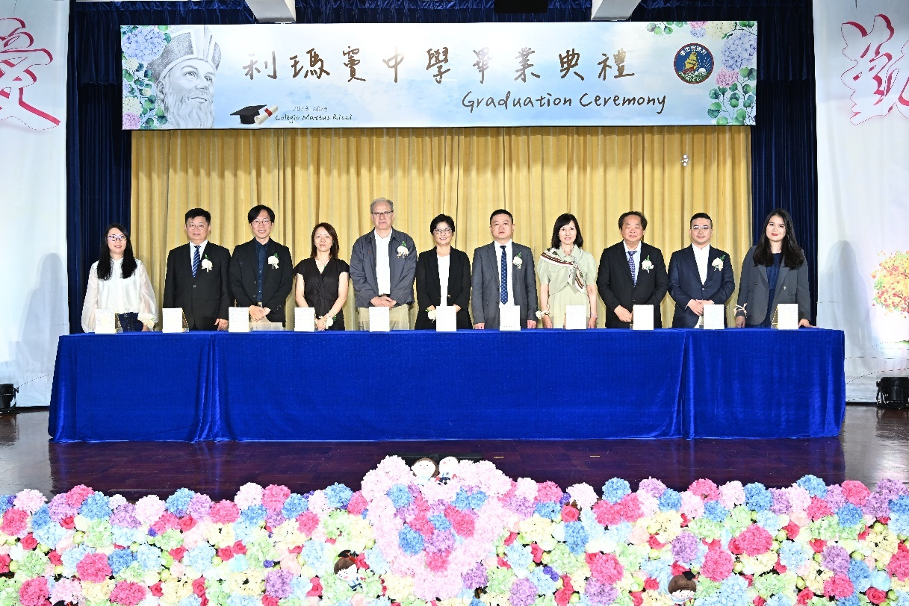

圖1：一眾嘉賓主持“澳門記憶”文史網“校園記憶”啟動儀式

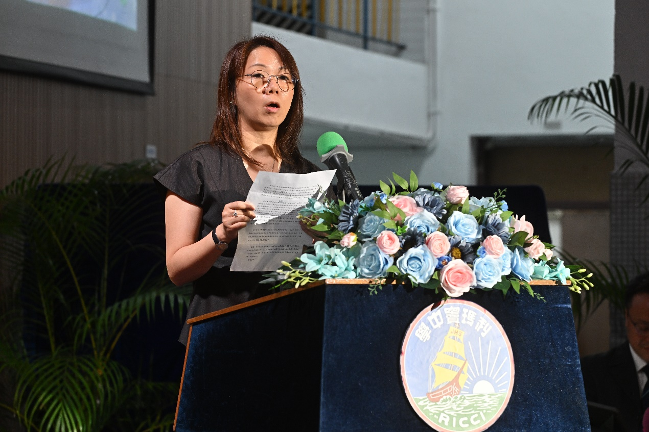

圖2：澳門基金會活動處處長黃麗莎代讀行政委員會主席吳志良的致辭稿

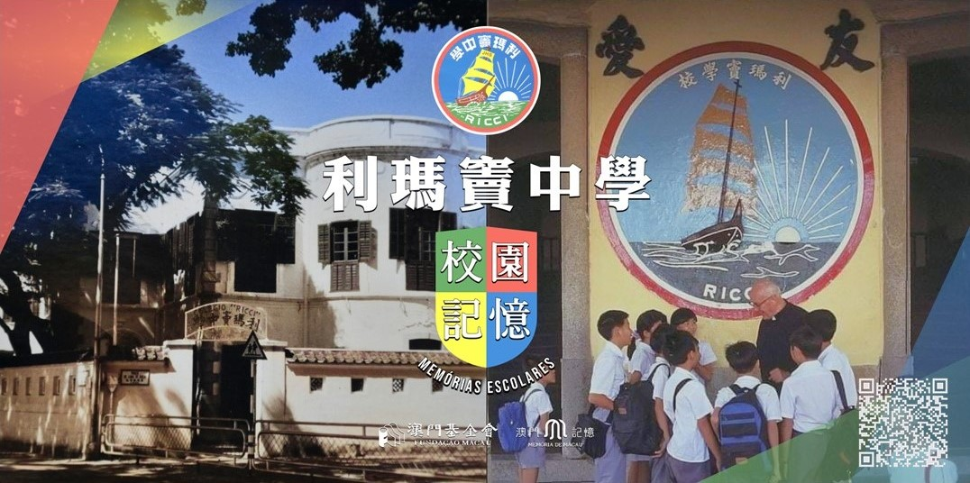

圖3：利瑪竇中學校園記憶網上展覽

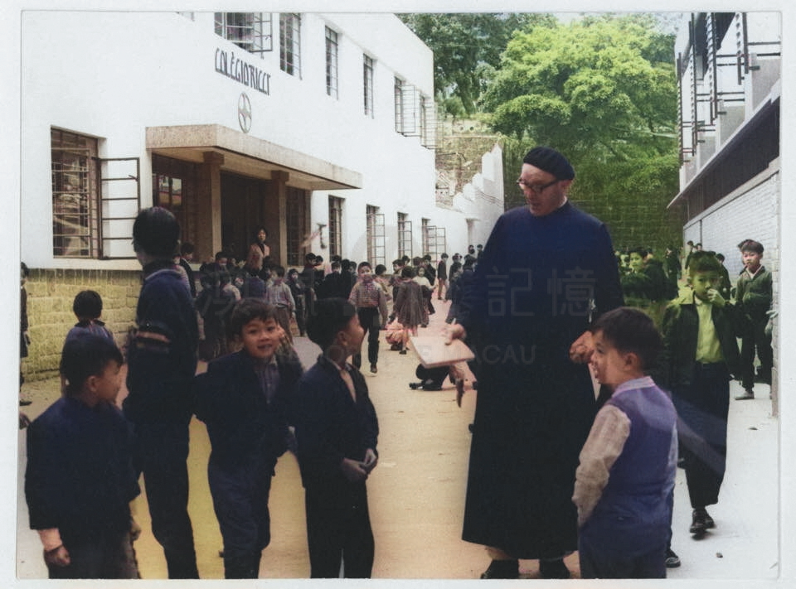

圖4：利瑪竇中學明勵志神父與小學生